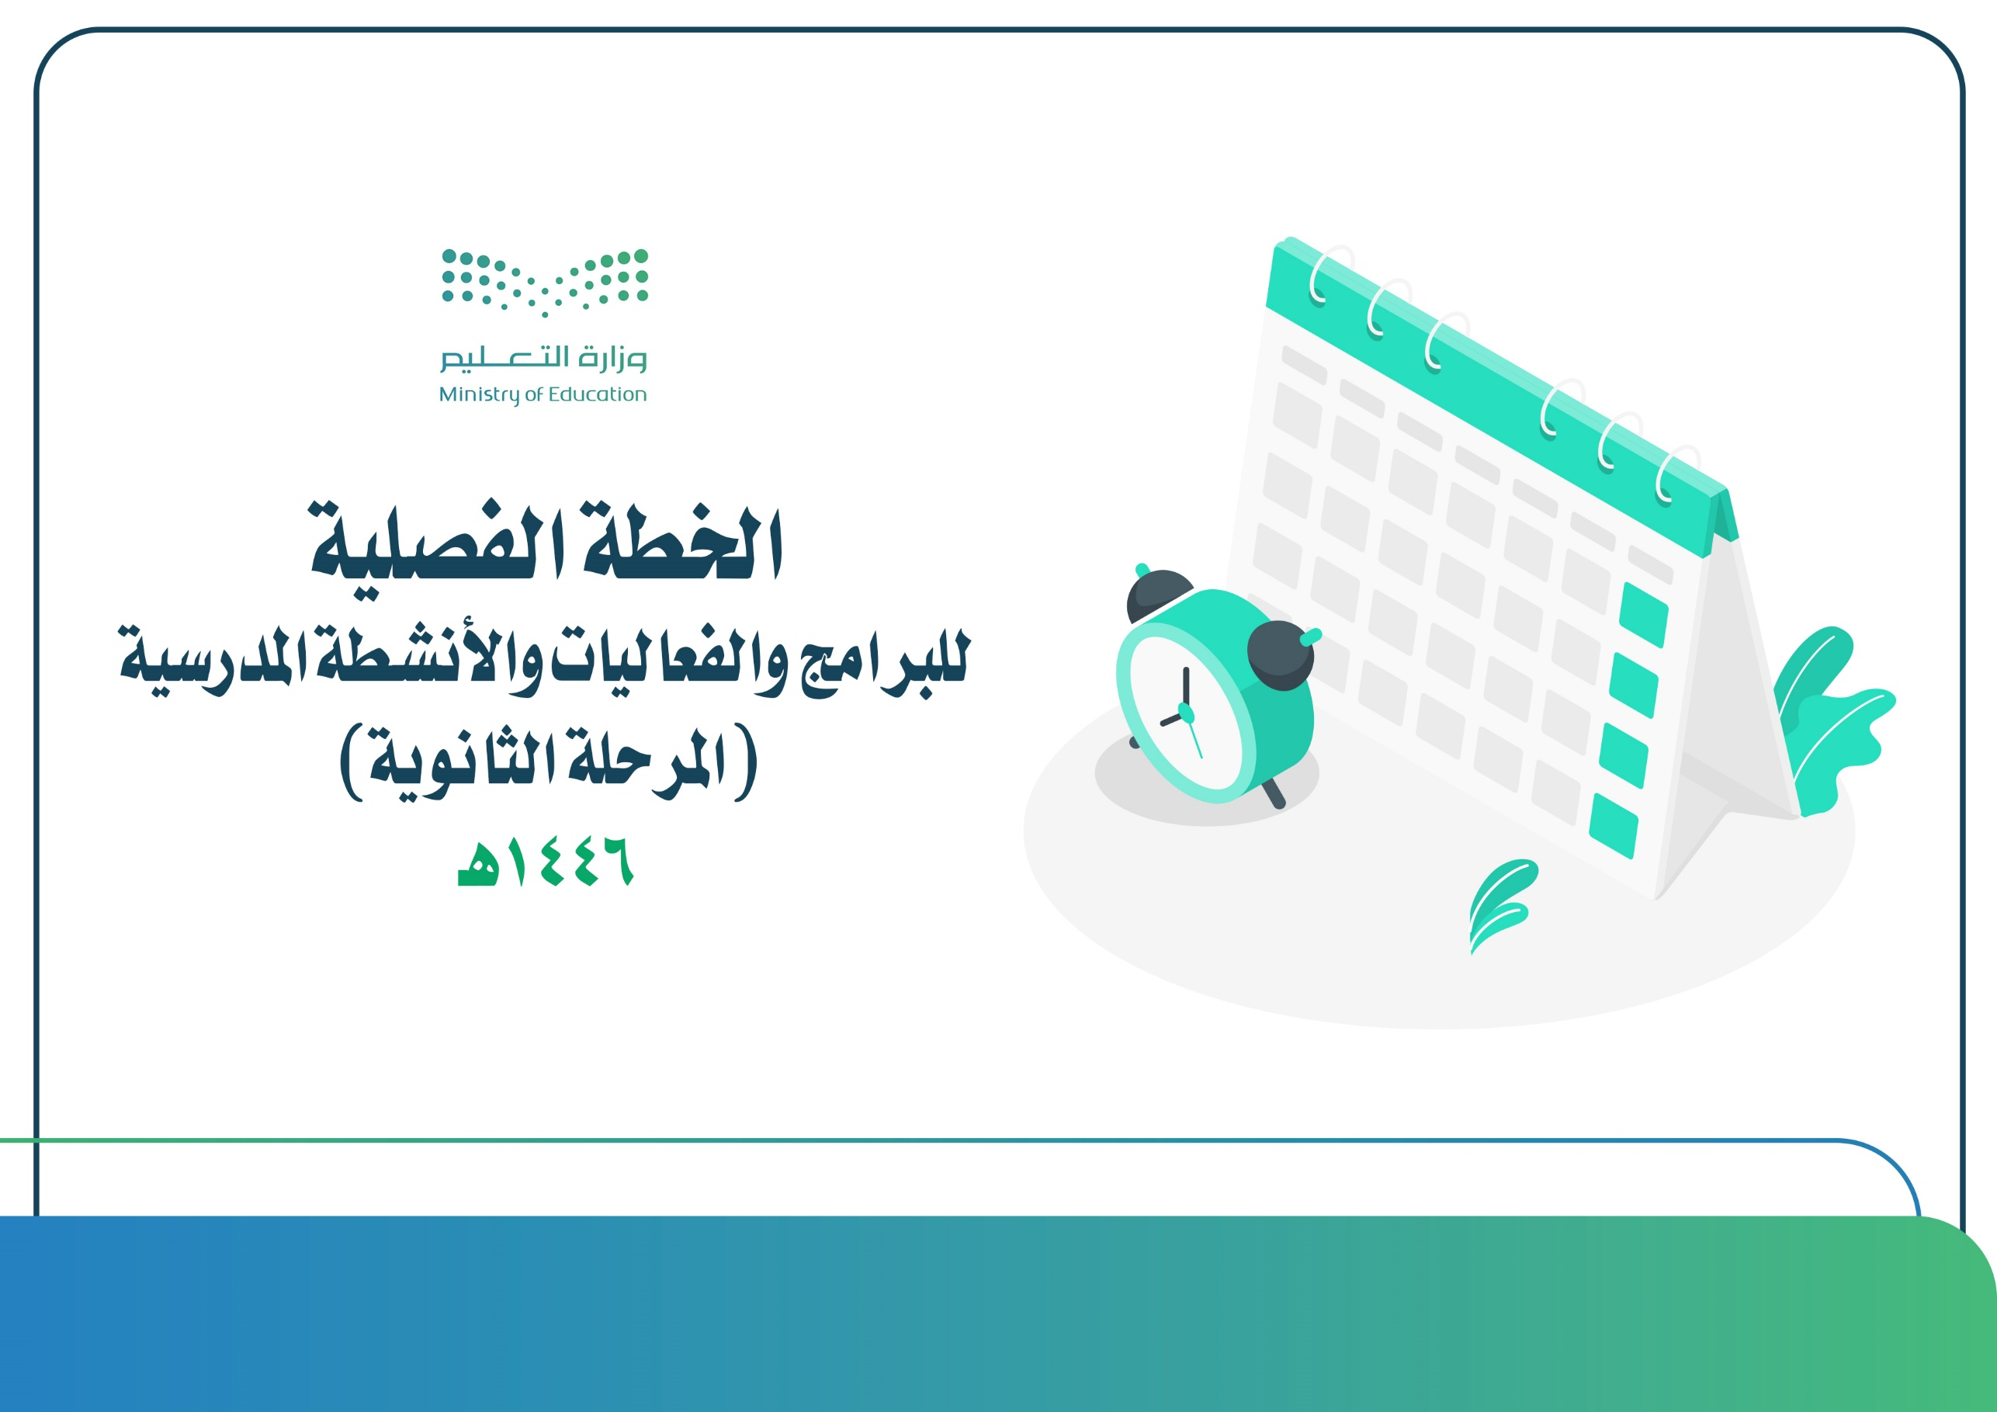

خالد شاكر المطيري

**الموجه الطلابي/ الموجهة الطلابية:**



**إدارة التعليم في منطقة .............**

**مكتب التعليم في .............**

|  |  |  |  |  |  |  |  |
| --- | --- | --- | --- | --- | --- | --- | --- |
| خطة فصلية توزيع المناسبات والأنشطة التعليمية للفصل الدراسي الثالث ( الثانوي ) : | | | | | | | |
| **الأسابيع** | **الأسبوع 1** | **الأسبوع 2** | **الأسبوع 3** | **الأسبوع 4** | **الأسبوع 5** | **الأسبوع 6** | **الأسبوع 7** |
| **التاريخ** | **2/9/1446هـ**  **6/9/1446هـ** | **9/9/1446هـ**  **13/9/1446هـ** | **16/9/1446هـ**  **20/9/1446هـ** | **8/10/1446هـ**  **12/10/1446هـ** | **15/10/1446هـ**  **19/10/1446هـ** | **22/10/1446هـ**  **26/10/1446هـ** | **29/10/1446هـ**  **3/11/1446هـ** |
| الفعاليات  والأنشطة | * **برنامج التهيئة الإرشادية.** * **برنامج تعزيز السلوك الايجابي.** * **تفعيل إطار توثيق العلاقة بين الأسرة.** * **تكريم الطلبة المتفوقين**   **المنافسة الرمضانية.**  **الاسبوع الوطني للموهبة والابداع.**  **اليوم العالمي للدفاع المدني.** | * **تعزيز السلوك الإيجابي** * **المجلس الطلابي** * **جماعة التوجيه الطلابي.**   **يوم العلم ( 11 مارس )** | * **تعزيز السلوك الإيجابي** * **رعاية ودعم الفئات الخاصة.** * **تعريف الطلبة باختبارات القدرات والتحصيلي وتهيئتهم لها.**   **اسبوع المرور الخليجي**  **اليوم العالمي للسعادة**  **اليوم العالمي لحقوق المستهلك** | * **تعزيز السلوك الإيجابي.** * **تنمية الدافعية لرفع مستوى التحصيل للطلاب** * **تعريف الطلبة وأولياء الأمور بأهمية الاختبارات المعيارية**   **يوم الصحة العالمي** | * **تعزيز السلوك الإيجابي.** * **رعاية الطلاب متكرري الغياب والتأخر الدراسي.**   **اليوم العالمي للتراث** | * **برنامج رفق ومناهضة التنمر (المواد الإعلامية)** * **برنامج رعاية الطلبة متكرري الغياب والتأخر الدراسي.** * **التهيئة لاختبارات أعمال السنة الفصلية**   **اليوم العالمي للإبداع والابتكار**  **أسواق العرب الثقافية** | **اختبارات اعمال السنة الفصلية**  **( 5 أيام )**   * **تعزيز السلوك الإيجابي.** * **تعزيز المهارات النفسية والاجتماعية للطلبة.** * **يوم البيئة الخليجي** * **اليوم العالمي للإداريين** * **اليوم العالمي للملكية الفكرية.** |
| **قيم السلوك الايجابي** | **مصفوفةً القيم مع التركيز على قيمةً العزيمة** | **مصفوفةً القيم مع التركيز على**  **قيمةً العزيمة** | **مصفوفةً القيم مع التركيز على قيمةً العزيمة** | **مصفوفةً القيم مع التركيز على قيمةً العزيمة** | **مصفوفةً القيم مع التركيز على قيمةً المرونة** | **مصفوفةً القيم مع التركيز على قيمةً المرونة** | **مصفوفةً القيم مع التركيز على قيمةً المرونة** |

خالد شاكر المطيري

**اكتب اسم المدرسة هنا**

|  |  |  |  |  |  |  |
| --- | --- | --- | --- | --- | --- | --- |
| **الأسابيع** | **الأسبوع 8** | **الأسبوع 9** | **الأسبوع 10** | **الأسبوع 11** | **الأسبوع 12** | **الأسبوع 13** |
| **التاريخ** | **6/11/1446ه**  **10/11/1446ه** | **13/11/1446ه 17/11/1446ه** | **20/11/1446ه**  **24/11/1446ه** | **27/11/1446ه**  **2/12/1446ه** | **19/12/1446ه**  **23/12/1446ه** | **26/12/1446ه**  **30/12/1446ه** |
| الفعاليات  والأنشطة | * **تعزيز السلوك الإيجابي.** * **تنمية الدافعية لرفع التحصيل للطلاب** * **الاستخدام الأمن للإنترنت والألعاب الالكترونية**   **اليوم العالمي للأسرة**  **تحديات الألعاب الالكترونية** | * **التوجيه المهني.** * **برنامج رفق مناهضة العنف.** * **جماعة التوجيه الطلابي**   **الاعمال التطوعية لموسم الحج**  **مهرجان بلادي السعودية .** | * **المجلس الطلابي** * **تعزيز السلوك الايجابي** * **تفعيل إطار توثيق العلاقة بين الأسرة والمدرسة.(مجالس أولياء الأمور)** | * **برنامج الاحتفاء بالطلبة الخريجين.** * **برنامج رعاية الطلبة متكرري الغياب والتأخر الدراسي.** * **تكريم الطلبة الذين تحسن مستواهم.**   **اجازة عيد الأضحى المبارك من**  **( 4 ذو الحجة – 18 ذو الحجة)** | * **التهيئة الإرشادية للاختبارات** * **برنامج تعزيز السلوك الايجابي** * **تكريم الطلاب المتفوقين** * **تكريم الطلاب المتميزين سلوكيا.** * **رعاية ودعم الفئات الخاصة.**   **مسابقة الرياضيات الذهبية** | **اختبارات نهاية الفصل الدراسي الثالث 1446 هـ**  **اليوم العالمي لمكافحة المخدرات** |
| **قيم السلوك الايجابي** | **مصفوفةً القيم مع التركيز على قيمةً**  **المرونة** | **مصفوفةً القيم مع التركيز على قيمةً الايجابية** | **مصفوفةً القيم مع التركيز على قيمةً الايجابية** | **مصفوفةً القيم مع التركيز على قيمةً الايجابية** | **مصفوفةً القيم مع التركيز على قيمةً الايجابية** | **مصفوفةً القيم مع التركيز على قيمةً الايجابية** |



**إدارة التعليم في منطقة .............**

**مكتب التعليم في .............**

**اكتب اسم المدرسة هنا**

خالد شاكر المطيري